


Introduction a Spark


Introduction

Au cours de ce TP, nous avons pu découvrir et avoir une premiere approche de Spark. Mais tout d'abord, qu'est ce que Spark ? Spark est un framework open-source et developpé par la fondation Apache (gérant egalement les projets Hadoop, Cassandra, mais le plus connu étant OpenOffice). Ce framework permet et facilite la gestion de l'execution prallele de programme sur une ou plusierus machines (cluster).
Au cours de ce TP, les différents programmes ont été rédigé en Scala.

Partie I : Experimentation avec une seule machine

Intégrale
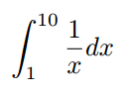
Manuellement, la valeure cette intégrale est d'environ 2,3.
Après rédaction d'un programme Spark utilisant la méthode des rectangle afin de calculer un integrale, nous avons réalisé une série de mesure en faisant varier le nombre de rectangle, le nombre de thread et enfin le nombre de slice. Ceci a été fait dans le but de voir l'effet de chacun de ces paramètres sur les performances du programme.
Les paramètres par défaut sont 500 rectangles, 4 threads et 2 slices.
Seulement le temps de calcul est mesuré (omission de l'initialisation).

Variation du nombre de rectangle :

Nous avons ici fait varier le nombre de rectangle utilisé par la méthode de calcul d'intégrale (Méthode des rectangles) de 3 à 50 000 000. Nous avons pu remarquer une variation du resultat obtenu (de plus en plus juste et précis jusqu'à 500 000 puis une perte de précision réaparait). Pour ce qui est du temps d'execution :
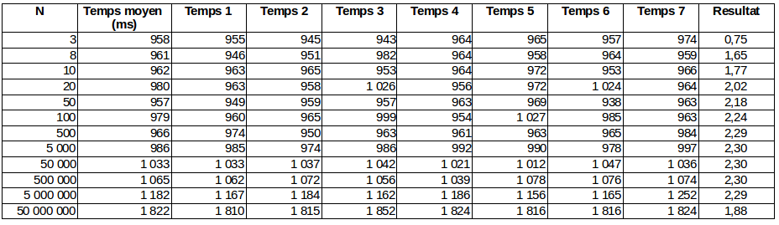
Illustration 1: Temps d'execution du programme en fonction
du nombre de N
Le temps d'execution a visiblement tendance à augmenter proportionnelement au nombre de rectancgle utilisé.

Variation du nombre de thread :

Nous avons ici fait varier le nombre de thread de 1 à 500 000, mais, pour des questions de visibilité, le schema présent ci-dessous ne représente qu'une partie de nos mesures.
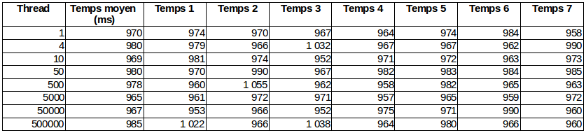
L'on peut observer sur cette courbe que le temps d'execution du programme vari (apparemment) grandement en fonction du nombre de thread utilisé. Cependant, si nous regardons les variations, on peut remarquer que celles-si sont très faibles (voir aléatoire…).
Illustration 2: Temps d'éxecution du programme en fonction
du nombre de thread

Variation du nombre de slice :

Pour ces dernières mesures, nous avons fait varier le nombre de slice dans lesquelles les données ont été répaties (ceux en allant de 1 à 5 000).

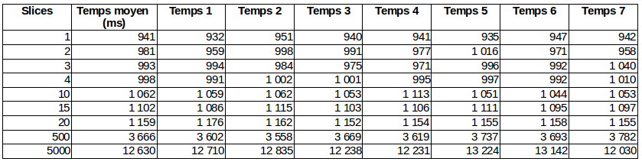
Sur le schéma présent ci-dessus, nous pouvons observer une augmentation significative du temps d'execution lors de l'ajout de plus de slice.
Illustration 3: Temps d'éxecution du programme en fonction
du nombre de slice

Di-grams
Après rédaction d'un programme Spark afin de recharcher les enseble de di-gram dans un texte et de connaître le nombre de leur apparitions, nous avons réalisé une série de mesure en faisant varier le nombre de thread et le nombre de slice. Ceci a été fait dans le but de voir l'effet de chacun de ces paramètres sur les performances du programme.
Les paramètres par défaut sont 4 threads et 2 slices.
Seul le temps de construcion des di-grams et leur comptage est prit en compte (ommission du l'initialisation et de l'écriture du resultat dans un fichier).

Variation du nombre de thread :
Nous avons ici fait varier le nombre de thread de 1 à 500 000, mais, pour des questions de visibilité, le schema présent ci-dessous ne représente qu'une partie de nos mesures.
Cette courbe nous donne l'impression que le temps d'execution vari grandement en fonction du nombre de thread (et ceux de facon non attendu). Mais si l'on regarde les chiffres, nous pouvons remarquer que ces variations sont en fait minimes (de 225 ms à 229).
Illustration 4: Temps d'éxecution du programme en fonction
du nombre de thread
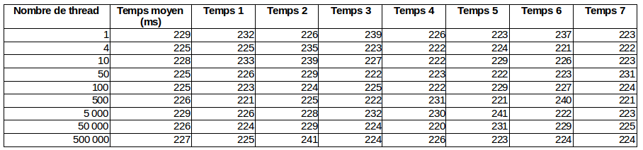

Variation du nombre de slice :
Pour ces dernières mesures, nous avons fait varier le nombre de slice dans lesquelles les données ont été répaties (ceux en allant de 1 à 50 000 000).

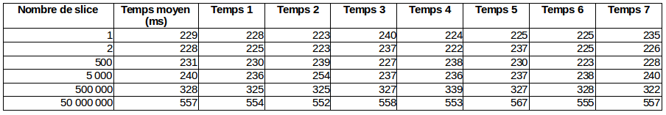
Sur le schéma présent ci-dessus, nous pouvons observer une augmentation significative du temps d'execution lors de l'ajout d'un nombre important de slice.
Illustration 5: Temps d'éxecution du programme en fonction
du nombre de slice

Partie 2 : Experimentation sur un cluster de machine

